常州艺术高等职业学校考勤管理制度

为进一步明确教职工岗位责任，增强教职工服务意识和纪律观念，提高工作效率，保证学校各项工作正常有序地进行，根据国家和江苏省有关文件精神，结合学校实际，修订本规定。

一、岗位考勤要求

（一）教职工必须全职在岗工作，严格遵守学校考勤制度，未经学校批准不得在外兼职。

（二）除经领导批准人员外，其他教职工均实行坐班制。实行坐班制的教职工必须严格遵守作息时间，不迟到、不早退、不串岗、不擅自离岗。

（三）所有专任教师必须按教学科研计划完成工作任务，并参加政治学习及其他集体活动，授课不得无故缺席、迟到、提前下课、无故调课或请人代课。

（四）考勤结果作为教职工年度考核及晋升、奖惩的重要依据，并直接与个人工资、福利挂钩。

二、假期种类及规定

（一）婚假

根据法律规定，婚假3天+晚婚假10天=13天；婚假只能在办理结婚证后的半年期限内享受。

（二）病假

教职工因病、伤不能坚持正常工作，可凭市二级医院出具的疾病诊断证明书办理病假手续。出差期间患病不能按时回校工作的，返校时需持县级以上医院出具的疾病诊断证明书、医药费及检查费收据等证明材料，予以补办病假手续，否则按旷工处理。患急症的应补办请假手续。

（三）事假

教职工因私事必须请假亲自处理的，可酌情给予事假。

（四）丧假

教职工亲属（包括配偶、子女、父母、公婆、岳父母）逝世，在当地办理丧事的，休丧假3天；在外地办理丧事的，根据路程酌情处理，一般不超过7天。

（五）生育假

生育假分为生产假、流产假、护理假、节育假和哺乳假。

1、生产假

（1）产假128天；经医院证明属难产的产假增加15天；多胞胎生育的，每多生育1个婴儿，增加产假15天。如产假遇寒暑假，假期可以顺延。

（2）专任教师考虑到教学工作的安排，当年可适当调整产假休息时间，但不能超过规定的期限。

（3）未婚生育及计划外生育的不享受产假待遇。

2、流产假

女教职工妊娠3个月以内（含3个月）流产的，根据医疗单位的证明，给予20至30天的产假;3个月以上7个月以下的，产假42天;7个月以上的，产假90天。

3、护理假

妻子分娩，男方可休护理假15天。

4、节育假：接受节育手术的教职工，凭计划生育技术服务机构或者从事计划生育技术服务的医疗、保健机构的证明，根据《江苏省人口与计划生育条例》的相关规定予以休假。

5、哺乳假

女职工抚育1周岁以下的婴儿可请哺乳假，每天两次，哺乳时间为：上午30分钟，下午30分钟。两胎以上者，其哺乳时间按单胎哺乳时间相应成倍增加。允许将两次哺乳时间合并使用（含人工喂养）。哺乳时间计为正常工作时间。因路程较远，经个人申请，合理安排工作，学校工会审批通过，可合并使用哺乳假时间，为一周两个半天。一经申请审批通过，不得随意更改哺乳假时间。生育第一个子女并领取《独生子女父母光荣证》的，哺乳假6个月，生育第二个子女，哺乳假3个月。

（六）工伤假

教职工因工负伤，经劳动保障部门鉴定为工伤且县级以上医疗机构诊断证明必须休息治疗的，经批准按规定可享受工伤假。

三、请假审批程序

所有请假审批程序均从考勤管理系统电子化流程审批。

（一）教职工因病因事不能坚持工作的，须提前履行网上请假审批手续，特殊情况事后补请必须在上班后第一天补假，操作原按逐级流程操作，请假1天（含1天）内由部门负责人审批，请假1天以上至3天（含3天）由分管校长审批，3天以上需校长批准。病假需提供县级以上医疗有效证明。

（二）教职工因公外出必须办理相应手续，事先按照规定填写公出登记单(网上申报审核通过)，否则按旷工处理。

（三）教职工请假期满后，应按时上班，未休满原请假天数、提前上班的，按实际休假天数计算。请假期满需继续请假的，应及时办理续假手续（与请假手续一样）。确因特殊情况不能及时按规定程序办理续假手续的，必须采用其他方式续假并得到批准，事后再补办正式续假手续。在外续请病假的，回校后补办正式续假手续时，需出示当地县级以上医院开具的病假证明和就诊病历、医药费及检查费收据等证明材料。

四、病事假期待遇规定

（一）教职工请病事假，当月累计6天之内，保留工资福利待遇不变，病假按50元/天计扣，事假按80元/天计扣；当月累计超过6天，基本工资照发，累计超出6天之外的天数按每超过1天，以请假当月奖励性绩效工资1/3的标准予以扣发。

（二）教职工当月工作不满10个工作日的，岗位津贴按70%发放；连续病假满1个月，不满6个月的，岗位津贴按50%发放；6个月以上的，从第7个月开始停发岗位津贴。

（三）教职工全年病事假累计超过1个月，不能参加当年年度考核评优；全年病假累计超过6个月，不参加当年年度考核，且超过6个月之外的时间不计算工龄。

（四）教职工在病事假期间，参加会议、听取文件、参加政治学习等属于政治活动，不能视为恢复工作。

（五）工伤假期间的待遇按照《江苏省工伤保险条例》中的相关规定执行。

（六）因违法违纪受到治安拘留或打架斗殴造成伤残，其在拘留或停工治疗养伤期间，所有工资福利待遇一律停发。

五、旷工及处理规定

（一）凡在学校规定的作息时间内未履行请假手续，迟到、早退在半小时以内的，当月每累计 3次以上，计事假1天，以此类推；迟到、早退时间在半小时及以上的，每次按旷工0.5天处理。

（二）超假、未请假、请假未获批准而离岗的人员和擅自离岗的人员一律按旷工处理，按事业单位聘用制度管理办法（常政发【2004】250号）文件执行。

（三）旷工期间工资待遇按如下规定执行：

1、当月旷工3天之内，每旷工0.5天扣发当月绩效工资的1/6；当月累计旷工4—10天，扣发当月绩效工资，另外再扣1个月的绩效工资；当月累计旷工11—15天，扣发当月基本工资和绩效工资，另外再扣2个月的绩效工资；当月累计旷工15天以上，扣发当月的基本工资和绩效工资，另外再扣3个月的绩效工资。

六、考勤管理要求

（一）考勤方式

1.学校采用一卡通机器全员考勤，教职工可以使用一卡通或指纹（建议用一卡通），工作日每天考勤2次信息完整，计当日满勤。缺1次，又未办理任何请假手续的，按旷工半天处理。

2.每月迟到早退（30分钟以内）3次者，按事假1天计，迟到早退3次以上者按旷工半天计。

3.若当天忘记考勤，教职工应在信息推送提醒后立即完成打卡补签，**系统对接未实现信息推送前教职工应养成每天门户自查个人考勤信息的习惯，**遇节假日顺延。教职工应及时网上填写考勤审批单，并由专业教研室主任、部门负责人审核。逾期未办理补签手续视作未签，按旷工计算。

（二）管理要求

1.各部门要严格执行考勤制度，并指定专门的考勤员负责两系一部、行政各处室教职工出勤情况登记和汇总上报工作。考勤员的指定和调换须报办公室备案。

2.考勤员通过考勤管理系统对每位教职工的出、缺勤情况（包括各类请假、旷工、等），应如实汇总记入考勤统计表，不得虚报瞒报。

3.各部门每月的考勤统计表，经部门主要负责人签字后，于次月5日前（遇节假日顺延）报送办公室。教职工所有审批后的有关病历材料由部门存档备查。

4.校行政将会同有关部门对各部门的考勤情况进行不定期地抽查（包括每天考勤记录、月考勤统计表、请假和销假手续等），对代打卡人员一经发现扣发代打卡人员及当事人当月奖励性绩效，同时取消当年评优评先及职称评聘、岗位晋升资格；对弄虚作假、隐瞒不报考勤真实情况的部门，一经发现，视情节轻重将、该部门行政负责人和考勤员瞒报当月的绩效工资，取消该部门行政负责人和考勤员当年的年度考核评先或评优资格，进行诫勉谈话，给予通报批评，直至纪律处分。

七、本规定由校长室负责解释。

八、本规定自发文之日起执行，原《考勤管理的暂行规定》即时废止。

常州艺术高等职业学校

2017年4月25日

校内考勤系统截图

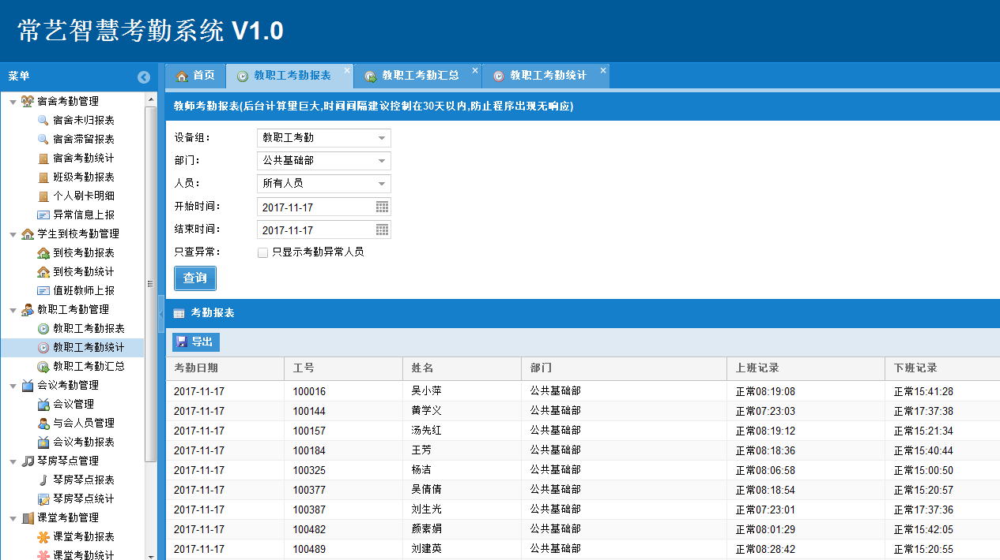

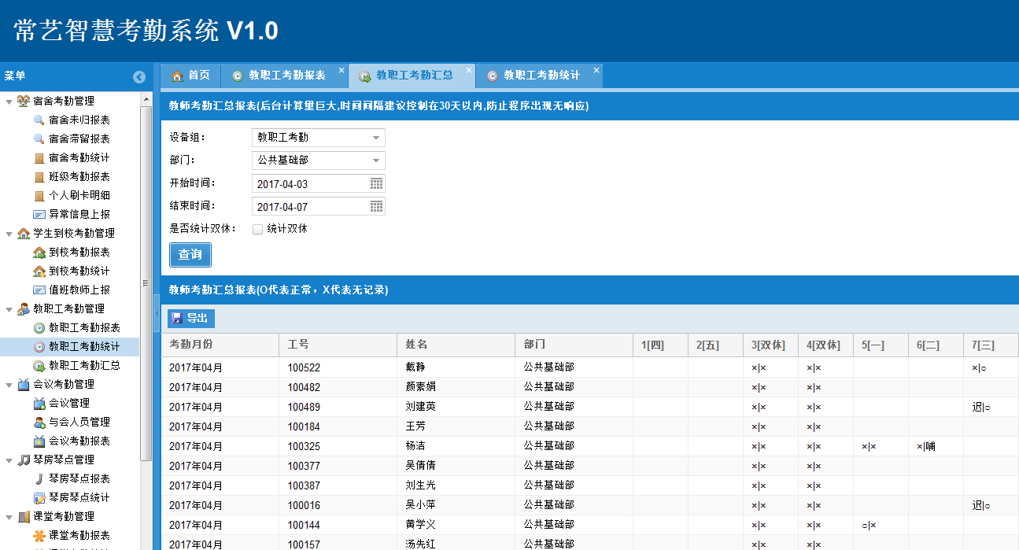

OA系统网上请假申请截图

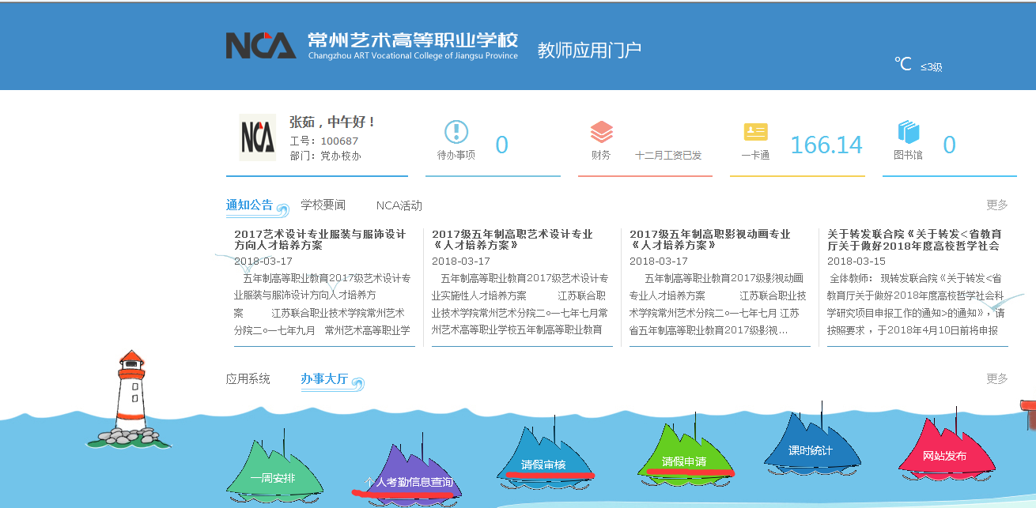

请假审核情况截图

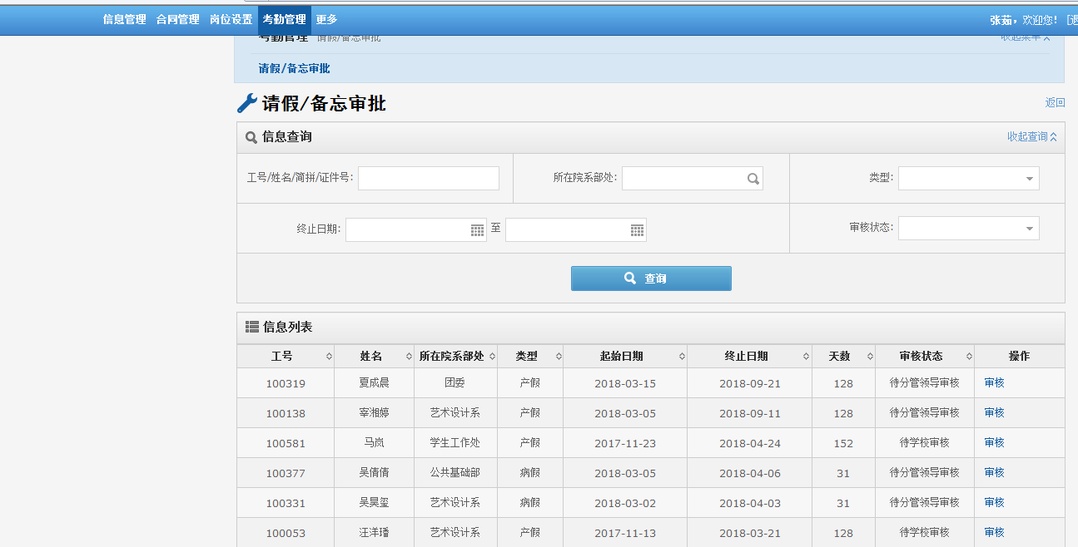

个人请假申请截图

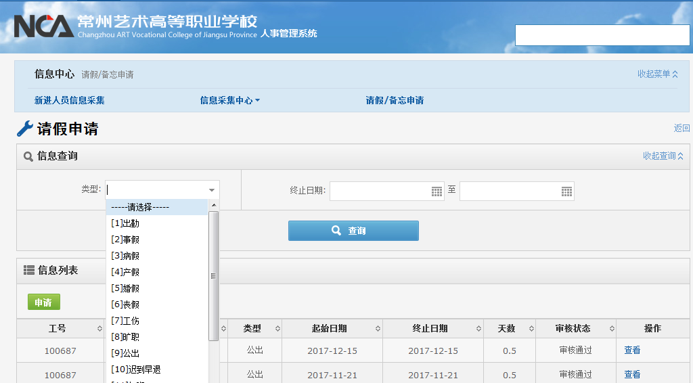

校领导请假申请截图

